百度文库高校版资源使用说明

一、使用方法
数据库名称：百度文库高校版
数据库网址：https://eduai.baidu.com
试用时间：2021年11月8日至2022年1月31日
使用内容：百度文库高校版所有文档（高校平台资源内容包含：VIP文档、VIP不限次文档）。
校内使用方法：校IP段内直接登录数据库网址进行下载
1、在校IP内，登录百度文库高校版（https://eduai.baidu.com）
2、登录百度个人账号+密码（或手机号+短信验证码），点击进入首页，在检索框内进行所需文档的检索并下载。
校外使用方法：校内绑定邀请码识别身份，校外登录百度个人账号使用文库高校版
邀请码绑定方式：点击主界面右上角机构绑定，在弹出的文本框内输入邀请码【WVTA6SZG】进行绑定。

二、操作说明
- 浏览器输入eduai.baidu.com，敲击回车，进入百度文库高校版，点击登录按钮，即可进入登录页面。
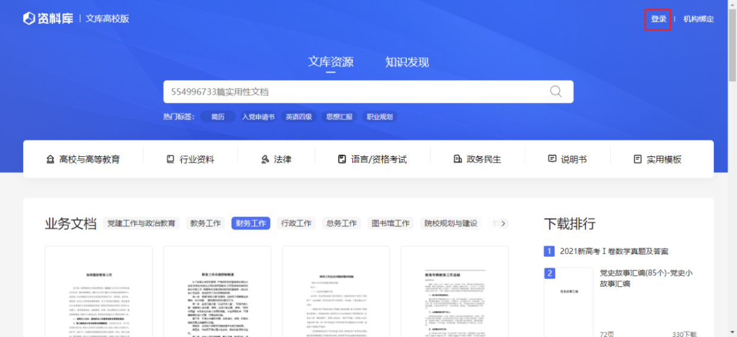
- 在弹出登陆框内输入百度个人账号+密码（或手机号+短信验证码）（没有百度账号的老师请自行注册百度账号），点击登录或敲击回车进行登录。
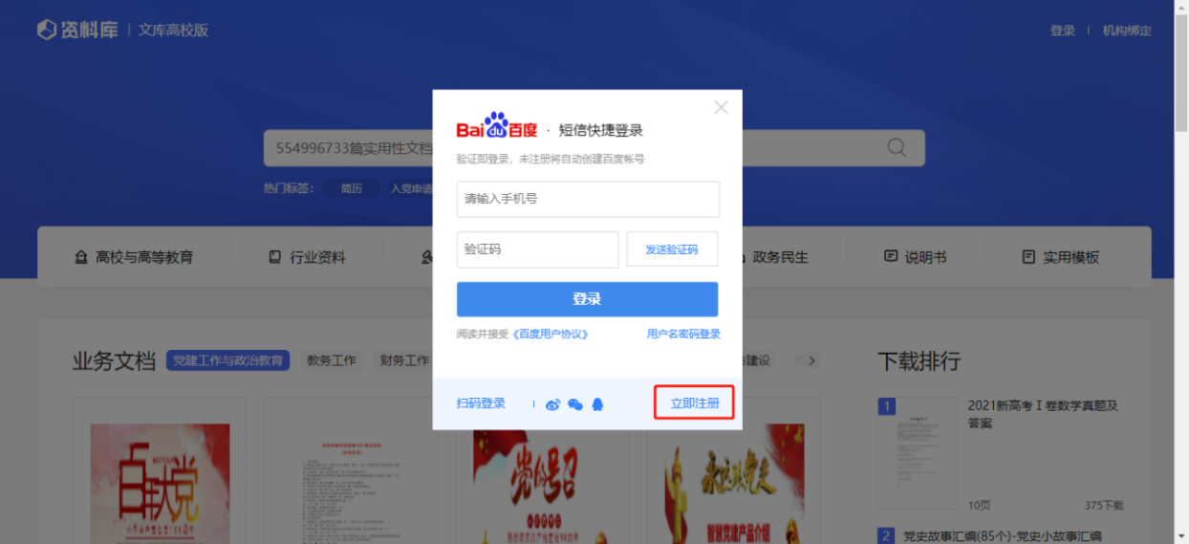

- 登录成功后，页面右上角的登录按钮将变成用户个人信息，鼠标放在机构绑定上，会浮出下拉框，在校IP内，输入邀请码（WVTA6SZG）点击“立即配置”按钮 即可完成绑定。
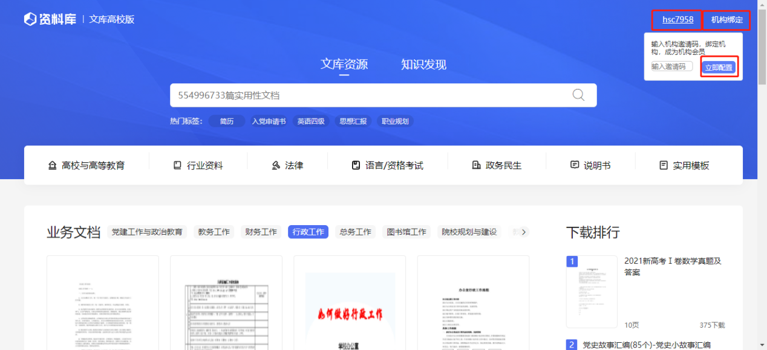

- 验证成功后即可在校外通过百度账号访问eduai.baidu.com（百度文库高校版）下载资源。（验证成功后会出现所绑定学校的名称和解除绑定按钮）
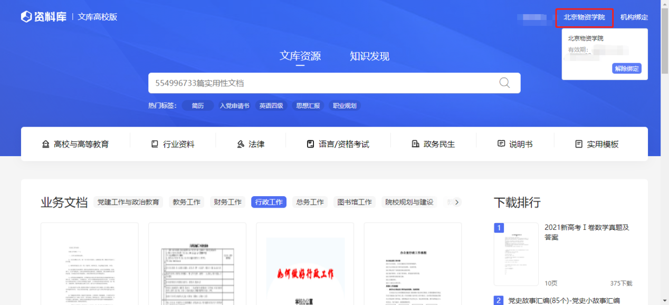

- 回到百度文库高校版首页（eduai.baidu.com），通过搜索框属于所需文件的关键词。
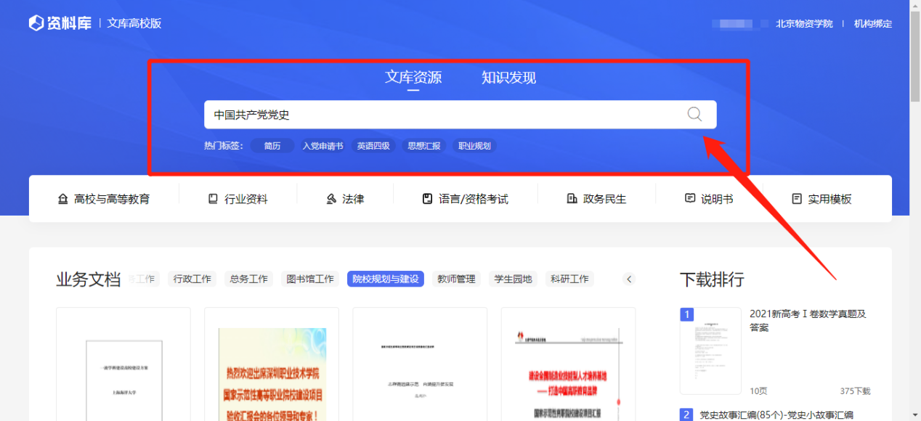
- 百度文库高校版下所有文档都可以实现全文浏览和直接下载，选择所需文档进入浏览，在标题下有“点击下载”按钮，点击下载。
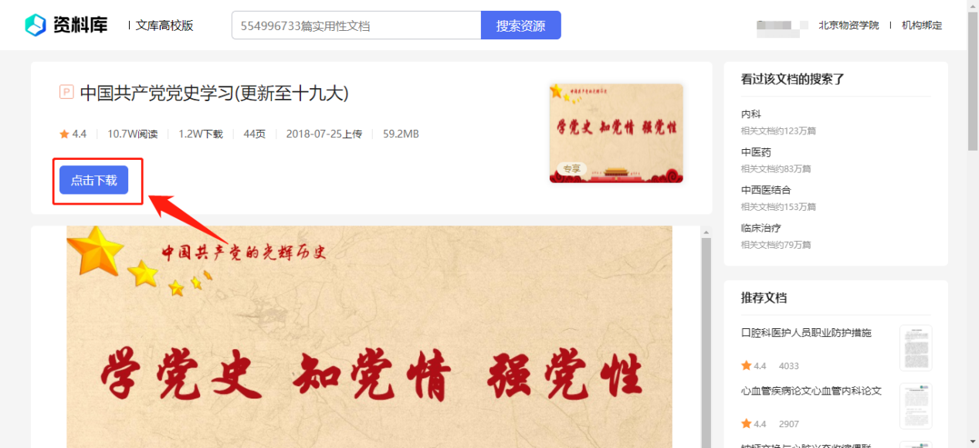
【适配浏览器】
最低支持IE9.0访问，支持百度浏览器，Firefox浏览器，safari浏览器，QQ浏览器，搜狗浏览器等。
咨询QQ：1181883355

